盘锦市兴隆台区土地整理中心
2021年度部门决算
公开说明

目 录

第一部分 盘锦市兴隆台区土地整理中心概况
- 主要职责及机构设置
- 部门决算单位构成
第二部分 盘锦市兴隆台区土地整理中心2021年度部门决算情况说明
一、收入支出决算总体情况说明
二、财政拨款收入支出决算情况说明
三、一般公共预算财政拨款“三公”经费支出决算情况说明
四、一般公共预算财政拨款基本支出决算情况说明
五、其他重要事项的情况说明
第三部分 名词解释
第四部分 盘锦市兴隆台区土地整理中心2021年度部门决算报表
一、收入支出决算总表
二、收入决算表
三、支出决算表
四、财政拨款收入支出决算表
五、一般公共预算财政拨款支出决算表
六、一般公共预算财政拨款基本支出决算表
七、政府性基金预算财政拨款支出决算表
八、一般公共预算财政拨款“三公”经费支出决算表
九、国有资本经营预算财政拨款支出决算表
第一部分 盘锦市兴隆台区土地整理中心概况

一、主要职责
- 根据兴隆台区土地利用总体规划开展土地整理调研，做好土地整理信息的汇集、交流、发布、咨询和服务等。
- 提出全区土地整理项目计划，拟订土地整理方案并组织实施。
- 参与拟定国家、市、区重点开发建设项目征用土地方案，做好现场踏勘和征收、收购中的技术性、事务性工作。
- 协调市、区收购土地的招、拍、挂。
- 管理区政府依法收回的闲置土地。
- 协调处理项目建设过程中出现的权属调整、权属纠纷等工作。
- 负责土地整理项目的测算工作、编制经济可行性测算报告以及项目的最终成本核算工作。
- 负责制定房屋征收补偿安置方案，并组织实施征收工作。
- 协助相关部门处理在房屋征收过程中产生的信访工作。
- 负责土地整理专项资金的使用和管理。
- 承办区委区政府交办的其他工作。
根据本单位主要职责，内设机构如下：
1、综合科：负责中心党务、人事、精神文明建设和后勤保障等事务性工作；负责公文的起草、收发、传阅、保管等综合管理工作；制定工作计划，做好工作总结，综合协调各科（室）完成中心工作。
2、土地整理科：开展土地整理调研，做好土地整理信息的汇集、交流、发布、咨询和服务;协调市、区收购土地的招、拍、挂；管理区政府依法收回的闲置土地；协调处理项目建设过程中出现的权属调整、权属纠纷等工作。
3、征收业务科（设置3-4个现场征收科）：负责入户调查摸底、测量、征收政策宣传解释工作；负责被征收人相关资料收集、送达征收公告、征收补偿安置方案、评估报告、补偿决定等文件工作；负责与被征收人协商达成协议；负责督促被征收人搬迁并对被征收人房屋验收、移交拆除；负责与供水、供电、供气、供暖等部门协调，做好现场断水、断电、停止供气、停止供暖等工作。
4、成本测算、协议签订科：负责土地整理项目的测算工作、编制经济可行性测算报告以及项目的最终成本核算工作；按照补偿安置方案的规定与被征收人签订补偿安置协议，并做好复核工作；负责回迁安置的结算工作。
5、回迁安置科：负责收集整理回迁安置的相关资料；负责回迁安置户信息、房源情况的汇总和核查工作；负责与住建局、国资局、街道、建设单位等相关部门联系，做好对接工作；负责回迁安置方案的制定、解释、回迁现场布置工作；负责棚户区改造项目棚改资金使用申报工作。
6、信访科、法规：负责拟定辖区内房屋征收补偿政策；负责房屋征收政策、法规工作的宣传、解释；负责依法履行房屋征收程序，办理因房屋征收与补偿引起的行政复议、行政诉讼的具体工作；负责征收区域的社会风险评估工作；负责对被征收人提供的证件到相关部门进行核查；负责组织房屋征收评估机构的推选工作；负责牵头处理辖区内房屋征收（搬迁）方面产生的信访问题。
7、档案科：负责档案资料的收集、整理、立卷、归档工作，并做好电子档案的录入工作；负责档案资料的借阅、查阅工作；按时接收各科室形成的归档文件材料，按规定向档案管理部门移交档案。
8、财务科：负责编制年度预、决算；按照相关财务制度对经济活动进行会计核算与分析；对各项支出进行审核，负责拨付各项资金，监督资金使用，办理各项财务收支业务；
下属二级单位设置如下：无
二、部门决算单位构成
无二级预算单位
第二部分 2021年度部门决算情况说明

一、收入支出决算总体情况说明
（一）收入总计4234.24万元，包括：
1.财政拨款收入4139.72万元，占收入总计的97.77%。其中：一般公共预算财政拨款收入4139.72万元，政府性基金收入0万元，国有资本经营预算财政拨款收入0万元。
2.上级补助收入0万元，占收入总计的0%。
3.事业收入0万元，占收入总计的0%。
4.经营收入0万元，占收入总计的0%。
5.附属单位上缴收入0万元，占收入总计的0%。
6.其他收入0万元，占收入总计的0%。
7.使用非财政拨款结余0万元，占收入总计的0%。
8.上年结转和结余94.51万元，占收入总计的2.23%。主要是政府性基金收入。
与上年相比，今年收入减少3036.21万元，降低41.76%，主要原因：上年有结转收入，今年结转较少，大部分为当年财政拨款收入。
（二）支出总计4151.12万元，包括：
1.基本支出532.59万元，占支出总计的12.83%。主要是为保障机构正常运转、完成日常工作任务而发生的各项支出，其中：工资福利支出495.04万元，对个人和家庭的补助支出5.70万元，商品和服务支出25.07万元，资本性资产6.78万元。
2.项目支出3618.53万元，占支出总计的87.17%。主要包括征收补偿等业务支出。
3.上缴上级支出0万元，占支出总计的0%。
4.经营支出0万元，占支出总计的0%。
5.对附属单位补助支出0万元，占支出总计的0%。
与上年相比，今年支出减少2621.32万元，降低38.71%，主要原因：部分项目已结算完毕。
（三）年末结转和结余83.12万元。
主要是部分补偿款未来领取等原因形成的结余。与上年相比，今年结转结余减少399.97万元，降低82.79%，主要原因：一是财政收回指标；二是部分结转项目支出。
二、财政拨款支出决算情况说明
（一）总体情况。
2021年度财政拨款支出4151.12万元，其中：基本支出532.59万元，项目支出3618.53万元。与上年相比，财政拨款支出减少2621.32万元，降低38.71%，主要原因：部分项目已结算完毕。与年初预算相比，2021年度财政拨款支出完成年初预算的86.03%，其中：基本支出完成年初预算的99.14%，项目完成年初预算的96.81%。
（二）一般公共预算财政拨款支出情况。
2021年度一般公共预算财政拨款支出4140.01万元，按支出功能分类科目分，包括：社会保障和就业支出65.51万元，占1.58%；卫生健康支出30.76万元，占0.74%；城乡社区支出4002.03万元，占96.67%；住房保障支出41.72万元，占1.01%。
1.一般公共服务支出0万元。
2.社会保障和就业支出65.51万元，具体包括：
（1）机关事业单位基本养老保险缴费支出55.39万元，主要是机关事业单位基本养老保险缴费，完成年初预算的98.45%。
（2）机关事业单位职业年金缴费支出4.88万元，主要是机关事业单位职业年金缴费，完成年初预算的100.00%。
（3）其他行政事业单位养老支出5.24万元，主要是其他行政事业单位养老支出，完成年初预算的100.00%。
3.卫生健康支出30.76万元，包括：
（1）事业单位医疗支出24.09万元，主要是事业单位医疗支出，完成年初预算的97.89%。
（2）公务员医疗补助支出6.67万元，主要是公务员医疗补助支出，完成年初预算的94.88%。
4.城乡社区支出4002.03万元，具体包括：
（1）其他城乡社区管理事务支出458.46万元，主要是基本支出的职工工资，项目支出的地勘费、测绘费等，完成年初预算的66.65%。
（2）其他城乡社区支出3543.57万元，主要是征收补偿款支出，完成年初预算的88.59%。
5.住房保障支出41.72万元，具体包括：
（1）住房公积金41.72万元，主要是单位职工住房公积金支出，完成年初预算的94.26%。
（三）政府性基金预算财政拨款支出情况。
2021年度政府性基金预算财政拨款支出11.11万元，按支出功能分类科目分，包括：征地和拆迁补偿支出。
（四）国有资本经营预算财政拨款支出情况。
2021年度国有资本经营预算财政拨款支出0万元。
三、一般公共预算财政拨款“三公”经费支出决算情况说明
2021年度一般公共预算财政拨款安排的“三公”经费支出4.79万元，完成年初预算的35.48%，决算数小于年初预算数的主要原因是公务用车运行维护费发生额较小。其中：因公出国（境）费0万元，公务接待费0万元，公务用车购置及运行维护费13.50万元。
1.因公出国（境）费0万元，占“三公”经费支出的0%。完成年初预算的0%。2021年参加出国（境）团组0个，累计0人次。
2.公务接待费0万元，占“三公”经费支出的0%。完成年初预算的0%。2021年国内公务接待累计0批次、0人、0万元；其中外事接待累计0批次、0人、0万元。
3.公务用车购置及运行费4.79万元，占“三公”经费支出的100.00%。完成年初预算的35.48%，决算数小于年初预算数的主要原因是公务用车运行维护费发生额较小。比上年增加0.76万元，增长18.86%，主要是公务用车运行维护及车保险费。
其中：公务用车购置费0万元,当年购置公务用车0辆。公务用车运行维护费4.79万元，主要用于公务用车运行维护及车保险，截至年末使用一般公共预算财政拨款开支运行维护费的公务用车保有量3辆。
四、一般公共预算财政拨款基本支出决算情况说明
2021年度一般公共预算财政拨款基本支出532.59万元，其中：人员经费500.74万元，主要包括基本工资、津贴补贴、奖金、其他社会保障缴费、机关事业单位基本养老保险缴费、其他工资福利支出、离休费、退休费、抚恤金、生活补助、奖励金、住房公积金、采暖补贴、其他对个人和家庭补助的支出；日常公用经费31.85万元，主要包括办公费、印刷费、手续费、水费、电费、邮电费、取暖费、物业费、差旅费、因公出国（境）费用、维修（护）费、租赁费、会议费、培训费、公务接待费、劳务费、委托业务费、工会经费、福利费、公务用车运行维护费、其他交通费用、其他商品和服务支出、办公设备购置、专用设备购置、信息网络及软件购置更新。
五、其他重要事项的情况说明
（一）机关运行经费支出情况。
2021年机关运行经费支出27.06万元，比上年增加2.74万元，增长11.27%，主要原因是2021年发生维稳信访差旅费支出及购置固定资产。具体支出明细：办公费、印刷费、手续费、邮电费、维修（护）费、工会经费、其他商品和服务支出、办公设备购置。
（二）政府采购支出情况。
2021年政府采购支出总额20.00万元，其中：政府采购货物支出0万元，政府采购工程支出0万元，政府采购服务支出20.00万元。授予中小企业合同金额20.00万元，占政府采购支出总额的100.00%，其中：授予小微企业合同金额20.00万元，占政府采购支出总额的100.00%；货物采购授予中小企业合同金额占货物支出金额的0%；工程采购授予中小企业合同金额占货物支出金额的0%；服务采购授予中小企业合同金额占货物支出金额的0%。
（三）国有资产占用情况。
截至2021年12月31日，共有车辆0辆，其中：副省级以上领导干部用车0辆，主要领导干部用车0辆，机要通讯用车0辆，应急保障用车0辆，执法执勤用车0辆，特种专业技术用车0辆，离退休干部用车0辆，其他用车0辆，其他用车主要是；单位价值50万元以上通用设备0台，单价100万元以上专用设备0台。
（四）预算绩效情况。
1.预算绩效管理工作开展情况。
（1）绩效自评情况。根据预算绩效管理要求，我部门组织对2021年度预算项目支出全面开展绩效自评，共涉及预算支出项目4个，涉及资金3618.53万元，自评覆盖率（开展绩效自评的项目数/年初批复绩效目标的项目数）达到100.00%，自评平均分（开展绩效自评的项目分数总和/开展绩效自评的项目数）95分。组织对1个单位开展整体绩效自评，涉及资金3618.53万元，自评平均分95分。
（2）部门评价情况。我部门组织对“征收补偿款”“中介服务费”“代理记账费”“律师费”等4个项目开展了部门评价，涉及资金3618.53万元。其中，对“代理记账费”“律师费”等项目分别委托“辽宁兴隆会计师事务所”“辽宁泰来律师事务所”等第三方机构开展绩效评价。通过部门绩效评价未发现主要存在的问题。
2.部门决算中项目绩效自评结果。
（1）“征收补偿款”项目自评综述：根据年初设定的绩效目标，项目自评得分93分。项目全年预算数为4000.00万元，执行数为3554.67万元，完成预算的88.87%。项目绩效目标完成情况：一是辽河石油勘探局土地权益费支付完毕;二是原裴家小学地面附属物补偿款发放完毕;三是旺学府北侧部分区域征收补偿款发放完毕。未发现主要问题。
（2）“律师费”项目自评综述：根据年初设定的绩效目标，项目自评得分100分。项目全年预算数为10.00万元，执行数为10.00万元，完成预算的100.00%。项目绩效目标完成情况：全部完成。未发现主要问题。
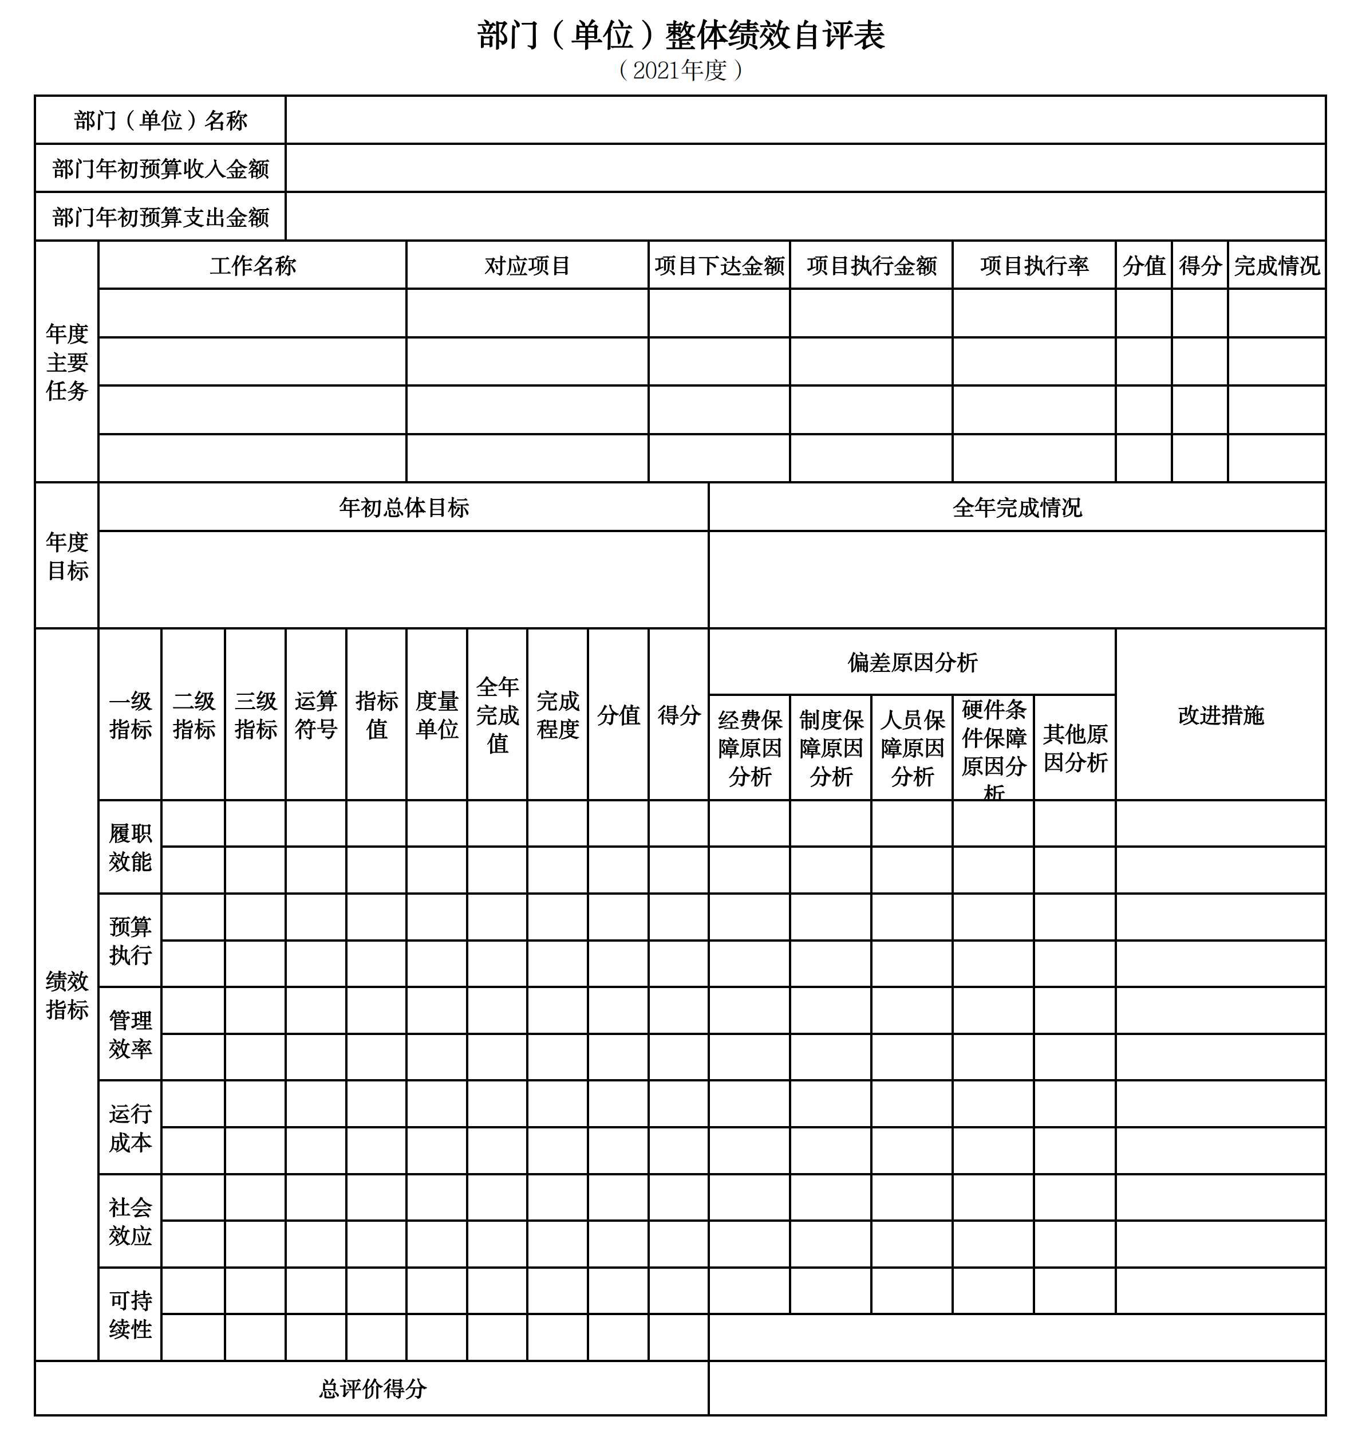
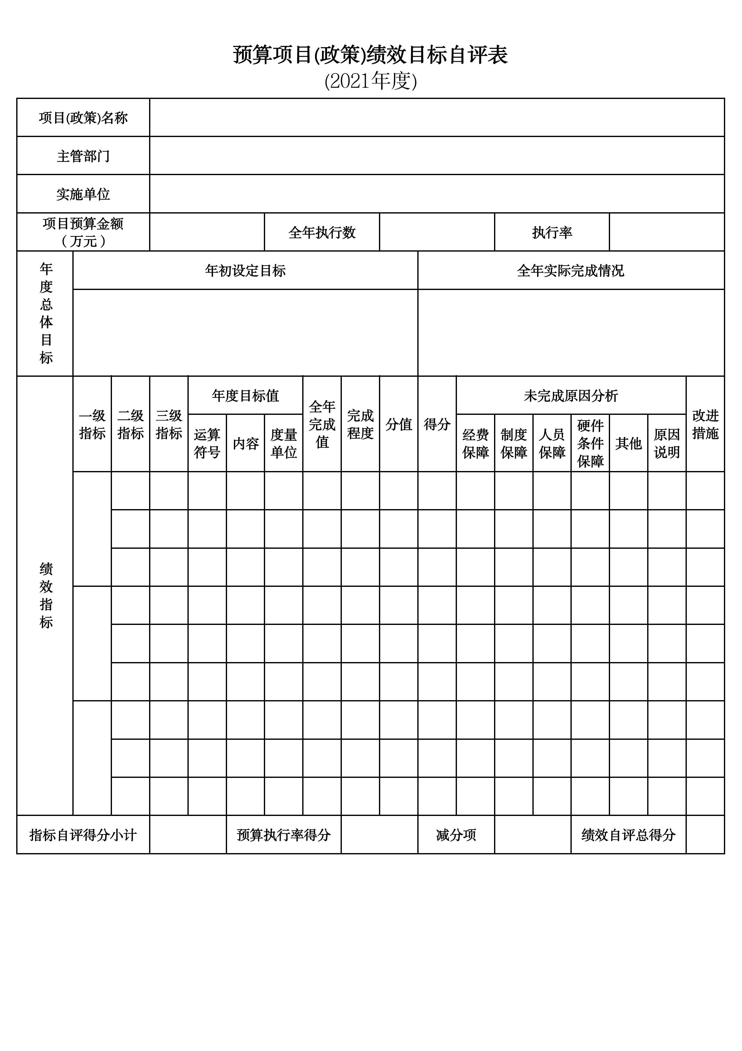
第三部分 名词解释

1.财政拨款收入：指单位从同级财政部门取得的财政预算资金。
2.上级补助收入：指单位从主管部门和上级单位取得的非财政性补助收入。
3.事业收入：指事业单位开展专业业务活动及辅助活动所取得的收入。
4.经营收入：指事业单位在专业业务活动及辅助活动之外开展非独立核算经营活动取得的收入。
5.附属单位上缴收入：指单位附属的独立核算单位按照规定上缴的收入。
6.其他收入：指除上述“财政拨款收入”、 “上级补助收入”、“事业收入”、“经营收入”、“附属单位上缴收入”等以外的收入。
7.使用非财政拨款结余：指事业单位按照预算管理要求使用非财政拨款结余弥补收支差额的金额。
8.上年结转和结余：指以前年度尚未完成、结转到本年按有关规定继续使用的资金。
9.基本支出：指保障机构正常运转、完成日常工作任务而发生的人员支出和公用支出。
10.项目支出：指在基本支出之外为完成特定行政任务和事业发展目标所发生的支出。
11.上缴上级支出：指事业单位按照财政部门和主管部门的规定上缴上级单位的支出。
12.经营支出：指事业单位在专业活动及辅助活动之外开展非独立核算经营活动发生的支出。
13.对附属单位补助支出：指事业单位用财政补助收入之外的收入对附属单位补助发生的支出。
14.“三公”经费：指用一般公共预算财政拨款安排的因公出国（境）费、公务用车购置及运行费和公务接待费。其中，因公出国（境）费反映单位公务出国（境）的住宿费、旅费、伙食补助费、杂费、培训费等支出；公务用车购置及运行费反映单位公务用车购置费及燃料费、维修费、过路过桥费、保险费、安全奖励费用等支出；公务接待费反映单位按规定开支的各类公务接待（含外宾接待）支出。
15.机关运行经费：指为保障行政单位和参照公务员法管理的事业单位运行，使用一般公共预算财政拨款安排的基本支出中用于购买货物和服务的各项资金，包括办公及印刷费、邮电费、差旅费、会议费、福利费、日常维修费、专用材料及一般设备购置费、办公用房水电费、办公用房取暖费、办公用房物业管理费、公务用车运行维护费以及其他费用。
16.一般公共服务（类）财政事务（款）行政运行（项）：反映行政单位（包括实行公务员管理的事业单位）的基本支出。
（部门决算涉及的支出功能分类全部项级科目，逐一解释）……

第四部分 2021年度部门决算表

